金华市全过程工程咨询与监理管理协会

会员操作手册

杭州鼎易信息科技有限公司
2024年1月

会员注册

方式一：通过首页右上角点击“登录/注册”按钮导航栏进入登录页面，然后再次点击登录框左下角“注册账号”进入注册页面
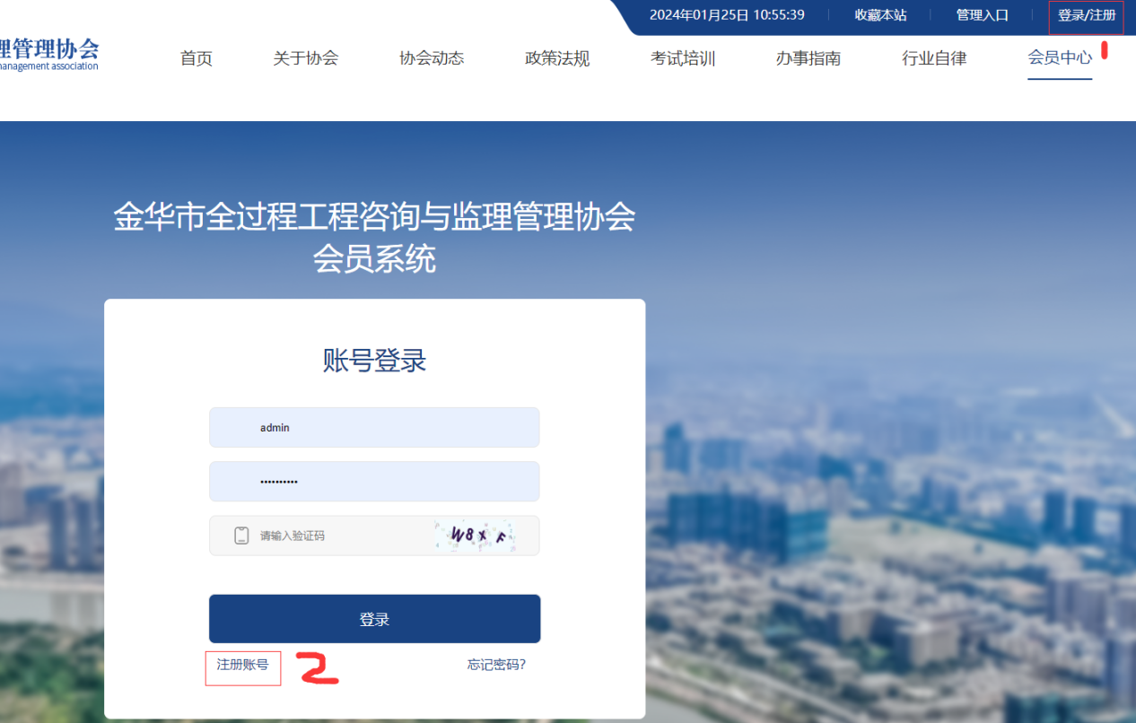

方式二：通过首页服务平台“在线入会”进入会员注册页面
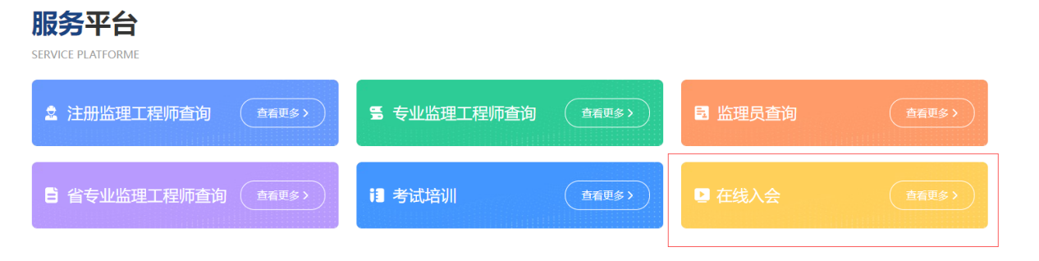

方式三：通过会员中心导航栏进入在线入会页面
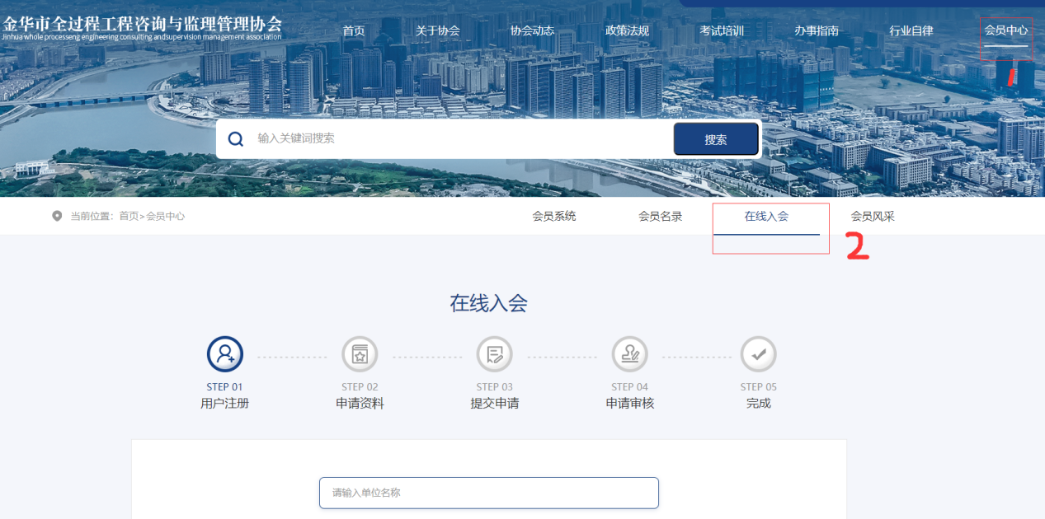

会员申请流程

用户注册

注册名必须用公司名称（全称）注册，后用于会员登录账号，输入单位名称，设置登录密码。
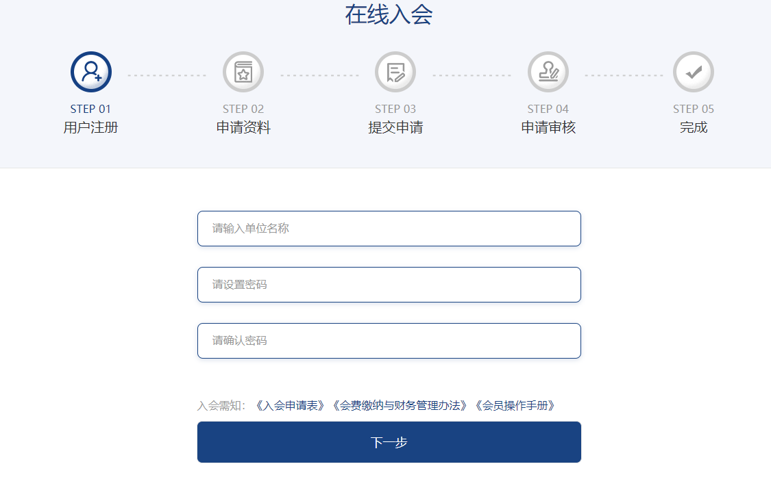

申请资料

根据输入框中的提示文字填写资料

资料保证真实有效

带有*号的为必填信息

图片上传时根据提示的最佳尺寸进行上传最大500K
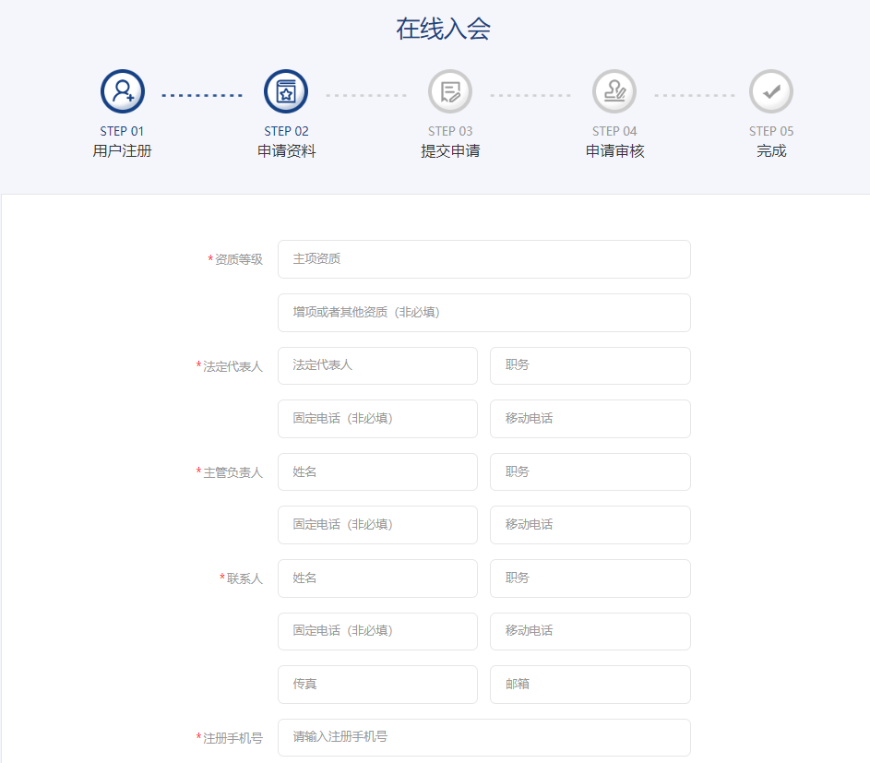
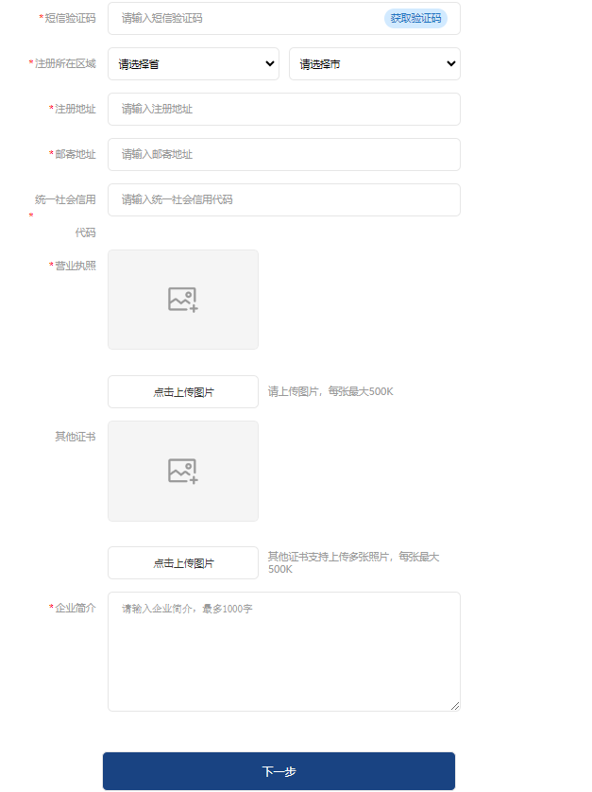

提交申请

资料提交成功后，如图所示，等待管理员进行审核，如果发现资料填写错误，可以点击“下一步”按钮
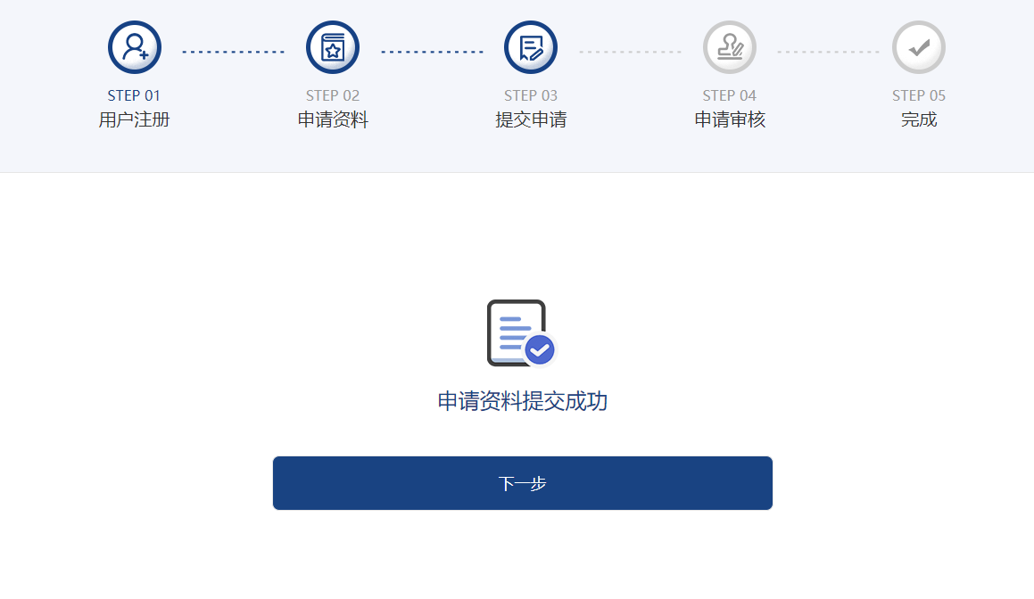

然后再次点击“修改资料”按钮，修改后，重新提交点击下一步
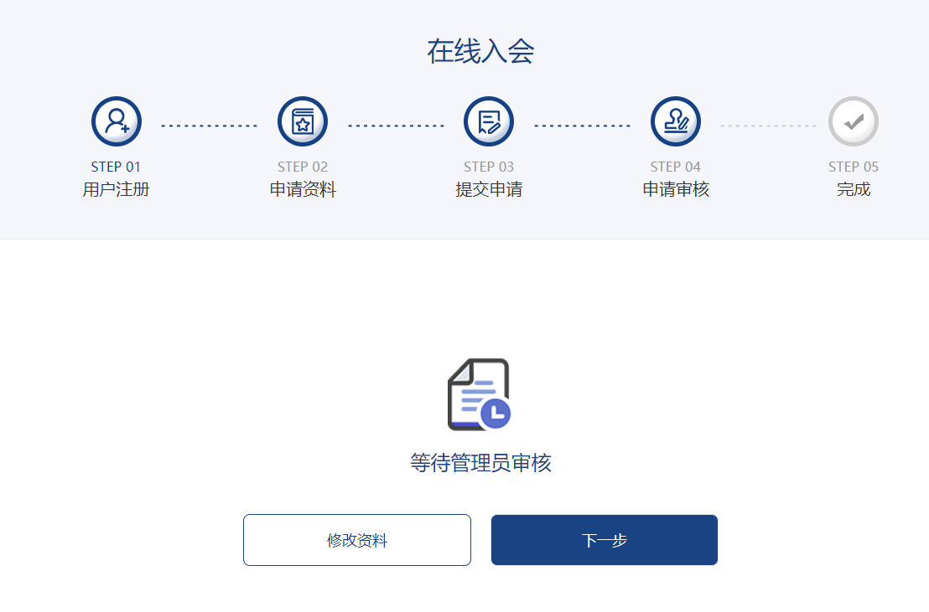

审核通过后，即可去进行登录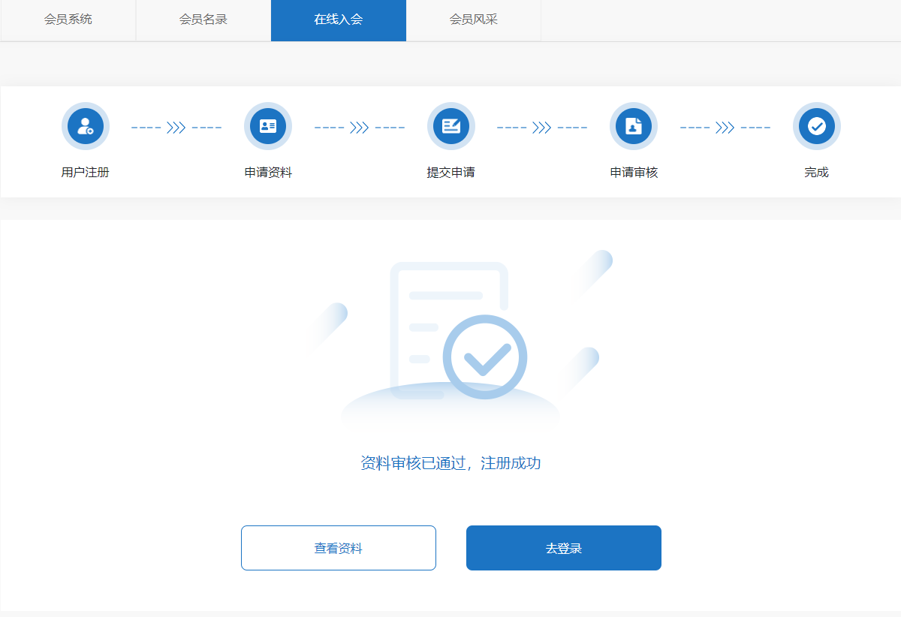
如果审核不通过，登录注册的账号时会给出提示，根据提示进行操作去修改资料重新提交
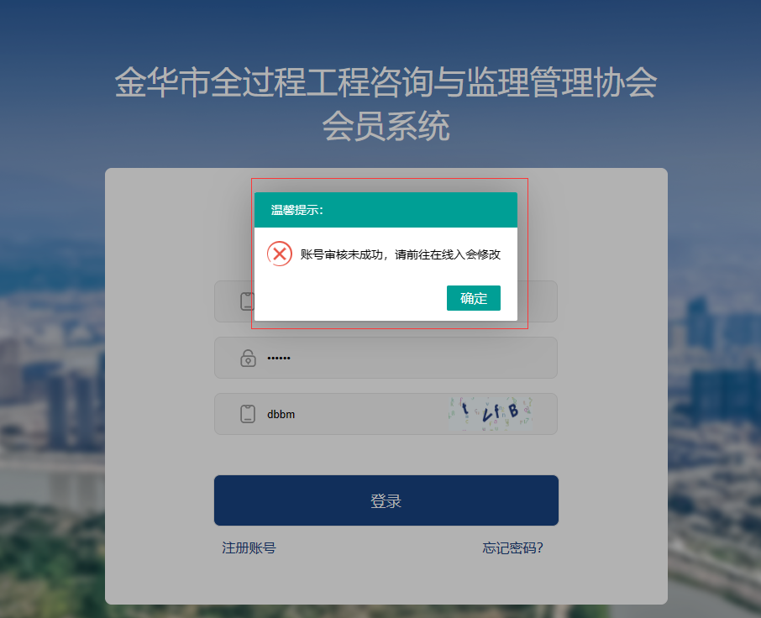

点击在线入会，输入单位名称和密码，点击下一步，审核不通过会显示原因，点击“修改资料”按钮，重新提交资料进行审核
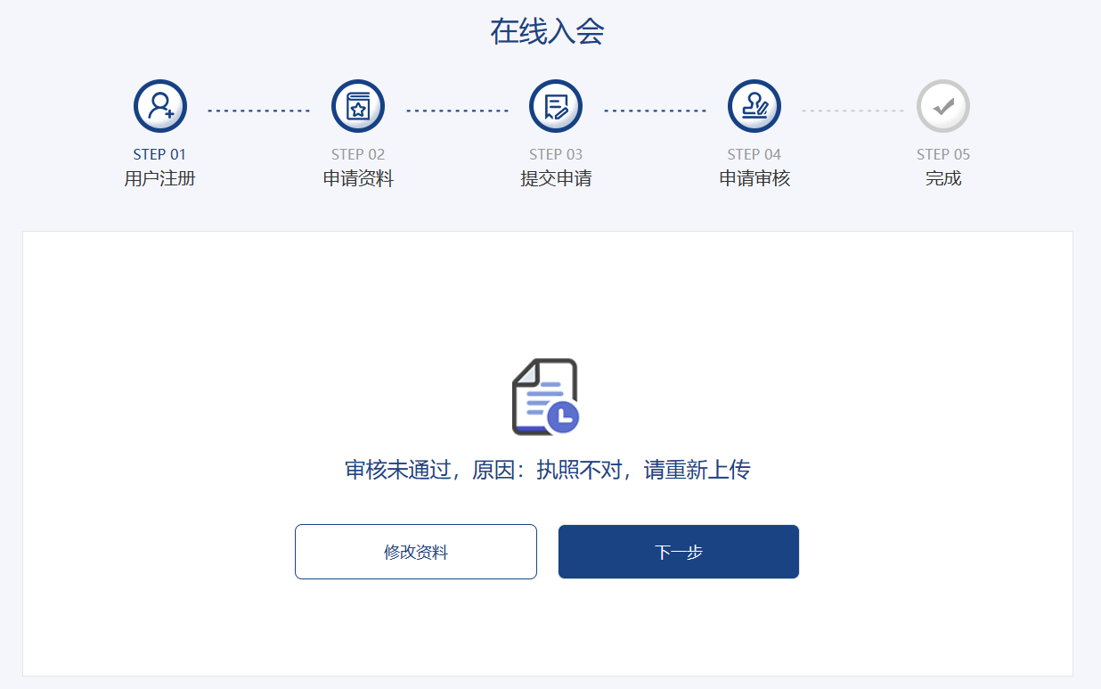

三、会员登录

方式一：通过导航右上角点击“登录/注册”按钮进入会员登录页面
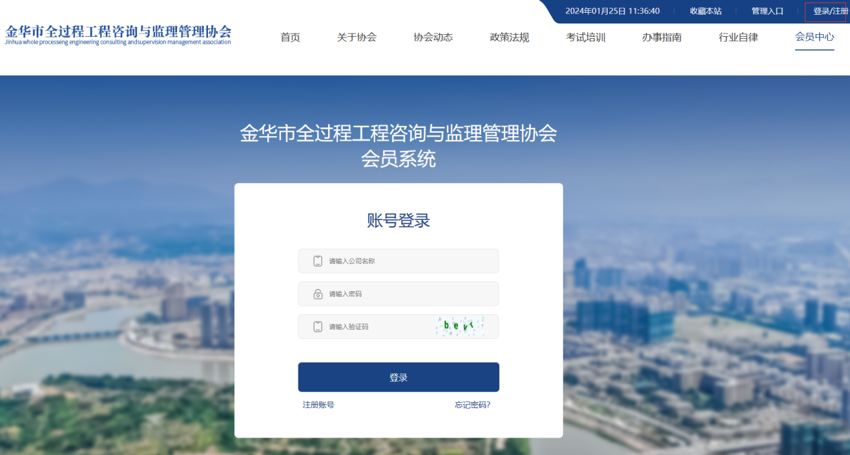

方式二：通过导航，点击“会员中心”按钮再点击会员系统进入到会员登录界面
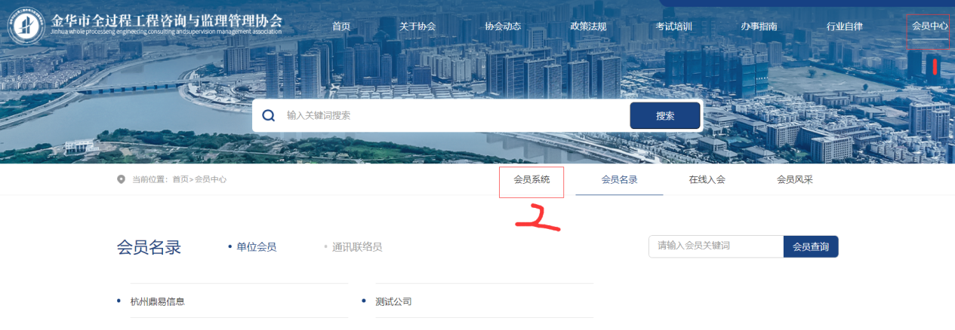

方式三：通过底部导航，点击“会员中心”按钮再点击会员系统进入到会员登录界面
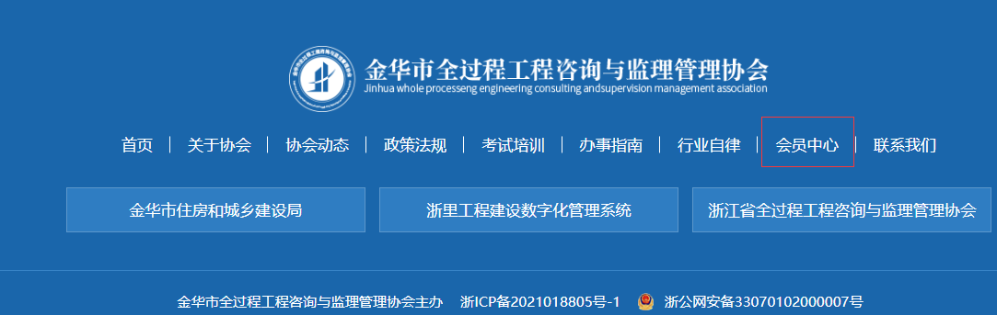

会员登录：输入注册的账号和密码进行登录，如果忘记密码，点击“忘记密码”按钮，然后根据电话联系管理员进行修改
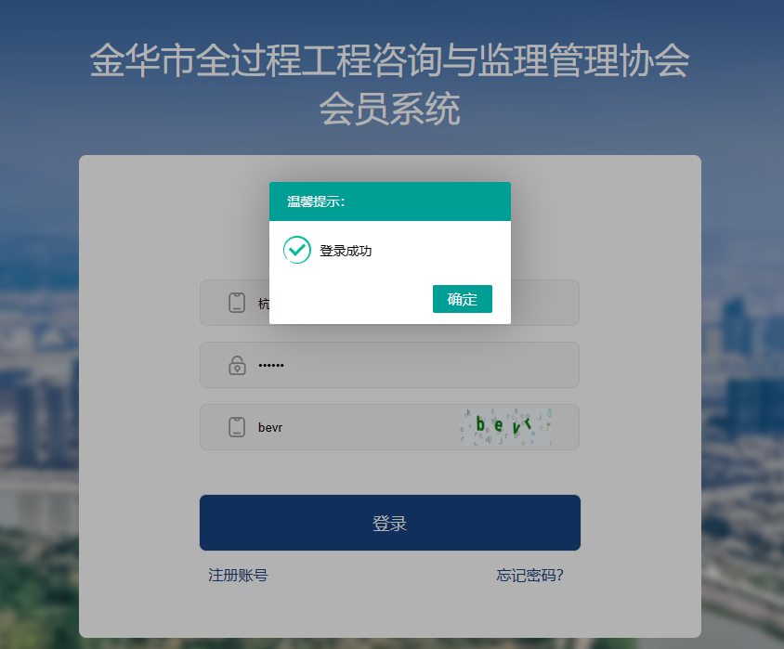
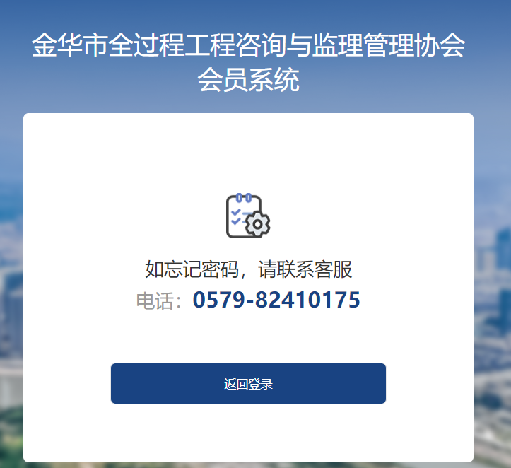

登录成功即进入会员资料信息列表，此处可修改所有会员资料信息
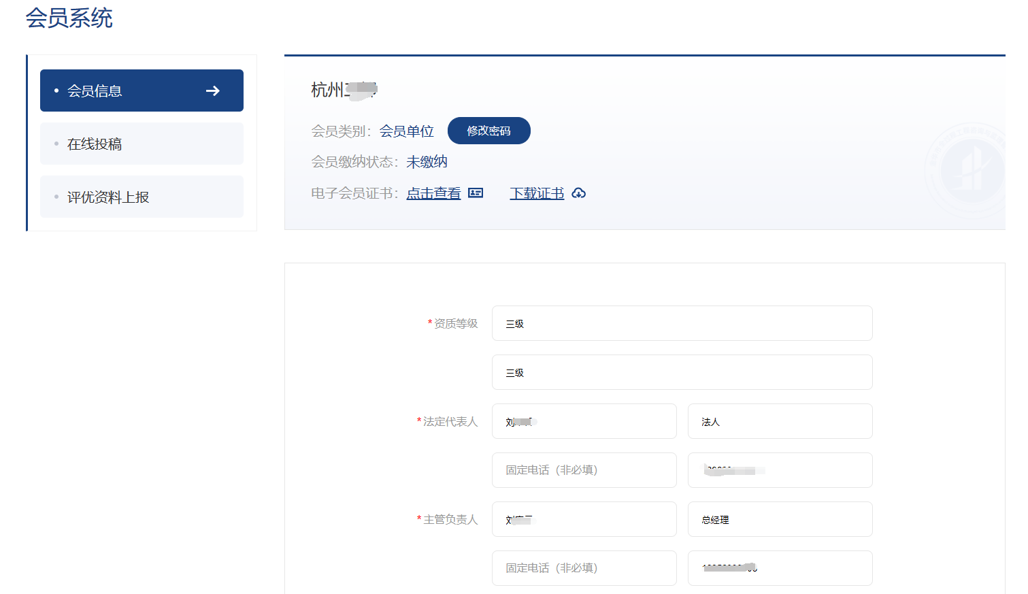
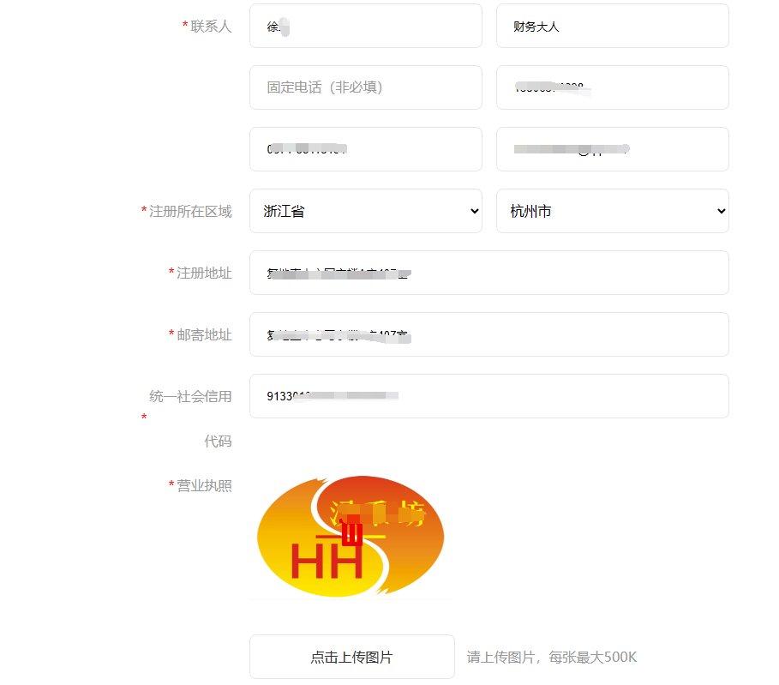
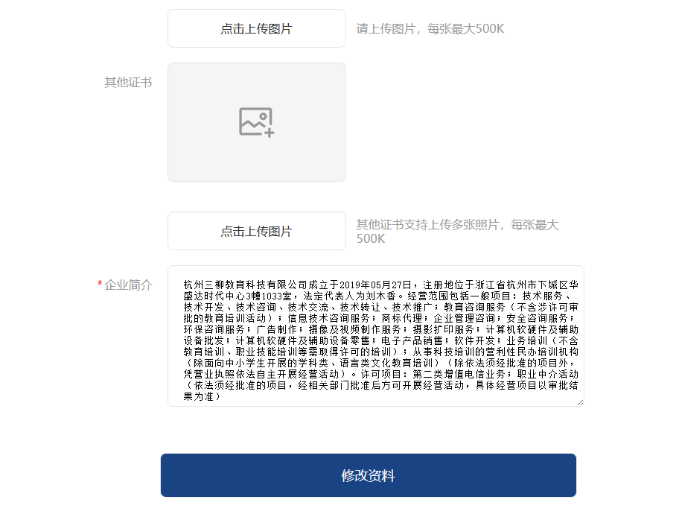

电子会员证书，已缴费会员才可以查看和下载证书
点击修改密码可根据旧密码修改密码；
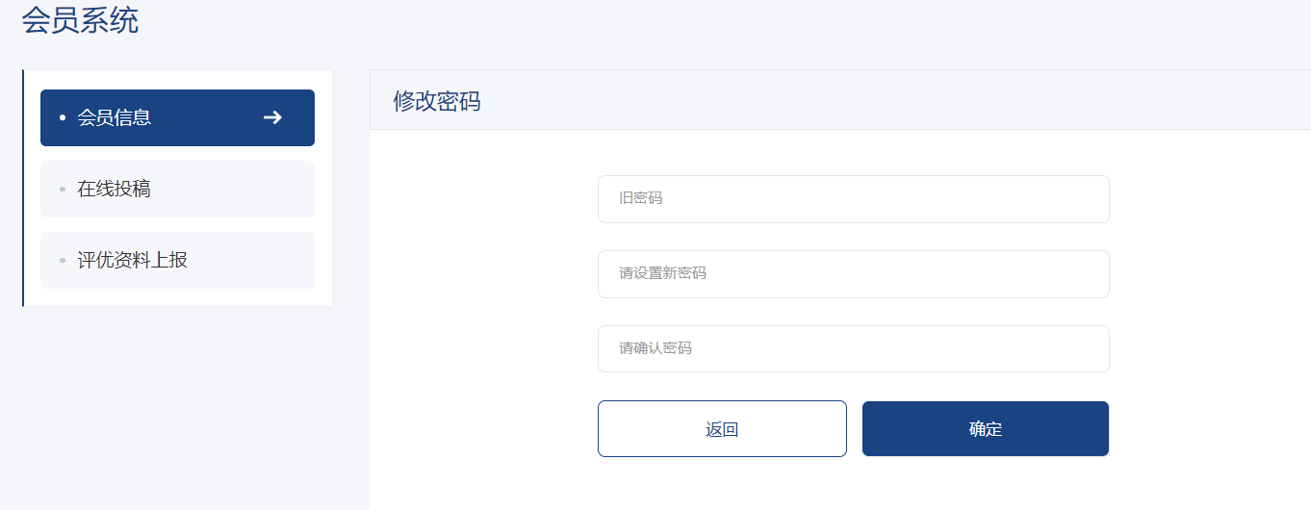

四、在线投稿
根据输入框文字提示输入对应的信息，进行提交，带有*的为必填，附件支持word、PDF格式并要求20M以内，提交后等待审核

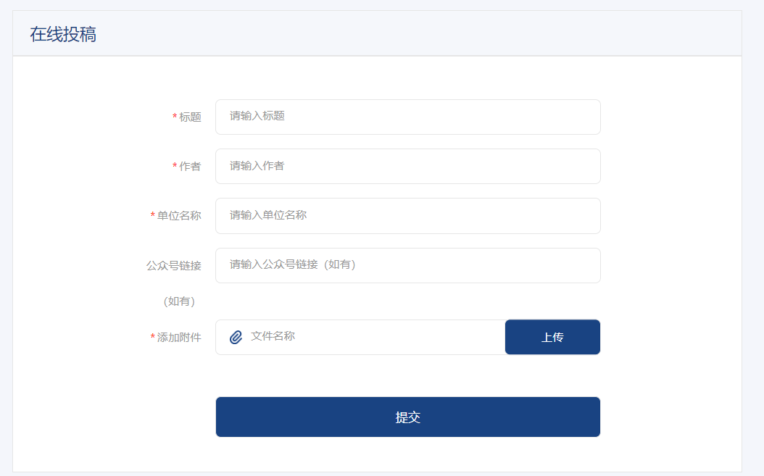
五、评优资料上报
勾选申请方式，申报内容，然后填写单位信息，联系人，电话并下载模板，根据模板进行填写，填写后进行上传，所有信息完整后，继续提交审核
